2009年长沙市初中毕业学业考试试卷
文科综合历史部分
一、单项选择题
13. 假如你去北京旅游，你可以参观下列哪个原始人类遗址
A．周口店遗址 B．河姆渡遗址 C．元谋人遗址 D．半坡遗址
14.中国历史上第一个皇帝是
A．黄帝 B．禹 C．秦孝公 D．秦始皇
15. 为了实现大一统，汉武帝在思想上采取的措施是
A．大兴文字狱 B．“罢黜百家，独尊儒术”
C．削弱诸侯国的势力 D．将铸币权和盐铁经营权收归中央
16.下列情形可能在唐朝发生的是
A．兵部接到金国入侵的消息 B．商人用交子用扬州购买丝绸
C．儒生去长安参加科举考试 D．私塾先生教授《资治通鉴》
17.指南针是我国四大发明之一。下列人物的航海活动中较早使用指南针的是
A．三国时吴国派卫温率船队去夷洲 B．鉴真东渡日本
C．郑和下西洋 D．麦哲伦船队环球航行
18. 关于甲午中日战争，下列说法有误的是
A．海军将领邓世昌在黄海大战中为国捐躯
B．北洋舰队全军覆没，标志洋务运动破产
C．日本通过《马关条约》割占台湾，导致今天海峡两岸分离
D．《马关条约》的签订，大大加深了中国半殖民地化程度
19. 辛亥革命是在一片胜利的“欢呼”声中失败的，这里的“胜利”主要指的是
A．推翻了封建制度 B．成立了第一个资产阶级革命政党――同盟会
C．成立了中华民国 D．推翻了帝国主义在中国的统治
20.下列哪一宗教发源于古印度
A．基督教 B．伊斯兰教 C．犹太教 D．佛教
21.关于日本大化改新，说法正确的是
A．仿效中国隋唐制度进行 B．使日本过渡到资本主义社会
C．使日本走上了对外侵略扩张的道路 D．在日本实行土地私有制
22.下列哪个国家最先确立资产阶级统治
A．英国 B．日本 C．美国 D．法国
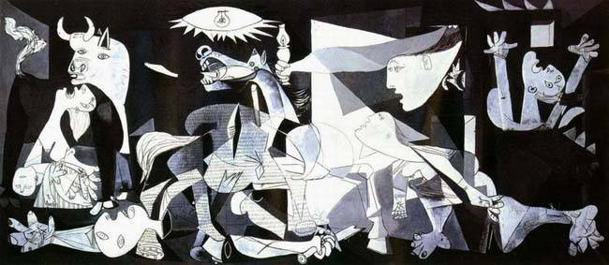
23.马克思主义诞生的标志是
A．《人民宪章》的发表
B．《共产党宣言》的发表
C．《国际歌》的问世
D．巴黎公社的成立

24. 右边的这幅名画是西班牙哪位著名画家的作品
A．毕加索 B．梵高 C．莫奈 D．达利
25.近几年来，明德、长郡、周南、师大附中、六中、雅礼等学校都迎来了百年华诞。关于湖南近代教育，下列说法正确的是
A．湖南近代教育始于20世纪初
B．明德中学是湖南第一所近代化学校
C．上述学校创办之时，湖南中小学教育居全国前列
D．熊希龄、谭嗣同等是这些学校的主要创办者
26.被孙中山称为“再造民国第一人”的是
A．黄兴 B．蔡锷 C．蔡元培 D．梁启超
27.2009年5月22日，“凤舞九天――楚文化展”在湖南省博物馆盛大开展。在这次展览中，你可能了解到的是①凤的形象融入大量文物中，体现了楚人对凤的崇拜 ②伟大的爱国诗人屈原及其代表作《离骚》 ③先进的武器和楚人的尚武精神是楚庄王称霸的主要原因之一 ④我们的家乡长沙在战国时属于楚国
A．①②③④ B．①② C．①②③ D．①③④
五、改错题（本题有五处错误，请在错误处下方划横线并加以更正，只根据你所答的五个“更正”计分。共10分）
38.中华民族的历史是各民族共同创造的。439年，鲜卑族建立的前秦政权统一了黄河流域，后来，其首领孝文帝实行改革，促进了民族融合；唐太宗时，文成公主嫁给松赞干布，密切了唐朝和回纥的关系；辽宋夏金政权并立时期，阿保机、努尔哈赤、阿骨打等少数民族首领建立了本民族政权；元朝时，形成了一个新的民族――满族；清朝时，土尔扈特部在其首领大小和卓的率领下回归祖国，为多民族国家的巩固和发展谱写了光辉的篇章。

六、析图题（15分）
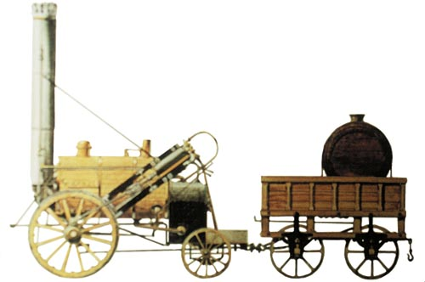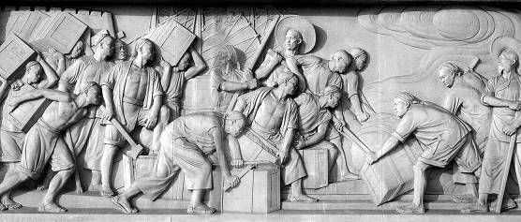
图一：英国1825年出现的火车机车 图二：虎门销烟图
（1）图一的火车机车是谁发明的？它以什么作为动力？这是哪次工业革命的成果？请写出这次工业革命开始的时间。（4分）

（2）图二反映的历史事件是由谁领导的？英国以此事件为借口发动了对中国的哪一侵略战争？英国发动这次侵略战争与图一反映的工业革命之间有何联系？（5分）

（3）英国通过这次战争强迫清政府签订了哪一不平等条约？这一条约的什么内容最能体现英国发动这次侵略战争的目的？（4分）

（4）这次战争的失败惊醒了先进的中国人。湖湘伟人魏源率先提出‘师夷长技以制夷“的主张。这一主张出自他的哪一著作？（2分）

七、材料解析题（本大题2小题，每小题5分，共20分）
40. 阅读材料，结合所学知识回答问题：
材料一：战国时期的百家争鸣是中国历史上第一次思想解放运动，是中国学术文化、思想道德发展史上的重要阶段。
――《高中历史·必修三》
材料二：我们现在认定只有这两位先生，可以救治中国政治上、道德上、学术上、思想上的一切黑暗。
―――陈独秀《敬告青年》
材料三：文艺复兴时期的作家亚尔伯蒂说：“人是能够随心所欲地改造自己的。”
材料四：“本身自由，周围的人与自己平等――这才是真正的生活，人们的自然生活。” ――《伏尔泰语录》
（1）如果你生活在战国时期，你会接受诸子百家哪一学派的思想主张？理由何在？在思想大变革的战国时期，政治变革也纷纷上演，其中最有成效的是哪次变革？这是一次什么性质的变革？（5分）

（2）材料二中的“两位先生”是指新文化运动的哪两大口号？新文化运动的地位如何？（3分）

（3）材料三体现文艺复兴的核心思想是什么？文艺复兴对欧洲资本主义社会的产生有何作用？（3分）
(4)依据材料四并结合所学知识，概括启蒙伏尔泰的思想主张。（2分）

（5）依据相关材料并结合所学知识，谈谈思想解放在人类文明发展进程中的作用。（2分）

41. 阅读下列材料，结合所学知识回答问题：
材料一：危机造成的股市恐慌和损失是约80年前那次大萧条以来最严重的……“城门失火，殃及池鱼”，发端于世界金融体系中心美国的金融危机很快向其他国家蔓延，变成了全球金融危机…… ―――引自新华网
材料二：在危机日益严重的形势下，各国开始认识到，应当寻求有效的全球战略来应对这场危机，通过各种平台加强磋商与沟通……2009年4月2日在伦敦举行的二十国集团领导人第二次金融峰会上，国家主席胡锦涛发表了题为《携手合作，同舟共济》的重要讲话。 ―――引自人民网
（1）“约80年前那次大萧条”是指哪次经济危机？这场危机有何影响？（5分）
（2）依据材料一并结合当前世界经济发展的趋势分析，为什么当前这次金融危机会出现“城门失火，殃及池鱼”的现象？（4分）
（3）借鉴美国应对“约80年前那次大萧条”的措施，你认为我国政府在国家干预方面可以采取哪些具体措施应对当前金融危机？（至少列举两点措施）（4分）
（4）依据材料二分析，面对当前金融危机，各国政府在加强国家干预经济的同时，更强调采取什么措施应对危机？（2分）

八、探究题（15分）
42.今年是中华人民共和国成立60周年。在新民主主义革命时期，中国共产党领导中华儿女，经过28年艰苦卓绝的斗争，实现了民族独立和人民解放，建立了新中国。建国60年来，中国社会主义革命和建设取得了巨大成就。今天的中国，综合国力和国际地位日益提升，正以负责任的大国形象活跃在世界上。

（1）新民主主义革命开始的标志性事件是什么？这一事件给后人留下了哪些宝贵的精神财富？（3分）
（2）新中国成立的标志是什么？新中国的成立在中华民族复兴道路上有何历史意义？列举两位为创建新中国做出重大贡献的湘籍元勋。（5分）
（3）在以毛泽东为首的第一代领导集体的带领下，我国的法制、外交方面取得了巨大成就，请各举一例说明。（2分）
（4）建国以来，我国对农村生产关系进行了多次调整。其中，1950年开始的土地使土地制度发生了什么变化？1978年对农村生产关系又做了怎样的调整？（3分）
（5）请举出至少两个具体事例说明近年来“中国综合国力和国际地位日益提升？。（2分）

参考答案及评分标准
一、单项选择题
题号 | 13 | 14 | 15 | 16 | 17 | 18 | 19 | 20 | 21 | 22 | 23 | 24 | 25 | 26 | 27
答案 | A | D | B | C | C | C | C | D | A | A | B | A | C | B | A
五、改错题
38.前秦――北魏 回纥――吐蕃 努尔哈赤――元昊
满族――回族 大小和卓――渥巴锡
六、析图题
39.（1）史蒂芬孙；蒸汽（蒸汽机）；第一次工业革命；18世纪60年代。（4分）
（2）林则徐；鸦片战争（第一次鸦片战争）；工业革命促进了英国资本主义的发展，为开辟海外市场、推销工业品、掠夺廉价的工业原料，英国发动了对中国的侵略战争。（5分）
（3）《南京条约》；五口通商、协定关税。（4分）
（4）《海国图志》（2分）
七、材料分析题
40.（1）言之成理均给分。
如：我接受法家思想，因为法家主张改革、提供法治，主张建立君主专制中央集权的封建国家，符合历史发展的潮流，符合新兴地主阶级夺取政权的需要；秦国的商鞅变法；这是一次地主阶级性质的变法。（5分）
（2）“民主”和“科学”；我国历史上一次空前的思想解放运动。（3分）
（3）人文主义；为欧洲资本主义的产生奠定了思想文化基础。（3分）
（4）反对封建专制制度，主要由开明君主执政，强调资产阶级的自由和平等。（2分）
（5）思想解放运动有力的推动了社会改革和革命，从而促进人类文明的进步。（2分）41.（1）1929－1933年的资本主义世界经济危机；影响：①人民群众深受其害②资本主义国家的遭到严重破坏，经济危机引发政治危机。（5分）
（2）①美国处于世界金融体系的中心地位②经济全球化使世界经济联系日益加强。（4分）
（3）如：加强对金融的监管、扩大内需、健全社会保障制度、加大基础设施的投入。（答案符合要求皆可）（4分）
（4）加强国际合作。（2分）
八、探究题（共15分）
(1)五四运动。忧国忧民，不屈不挠，团结一心，敢于斗争的爱国主义精神。（3分）
（2）开国大典。新中国的成立，开辟了中国历史新纪元。从此，中国结束了一百多年来被侵略被奴役的屈辱，真正成为独立自主的国家；中国人民从此站立起来，成为国家的主人。毛泽东、彭德怀。（答案符合要求皆可）（5分）
（3）法制：1954年，《中华人民共和国宪法》的颁布；外交：1971年，中国恢复在联合国的合法席位。（答案符合要求皆可）（2分）
（4）1950年开始的土地改革废除封建土地制度，实行农民的土地所有制。
1978年在农村实行家庭联产承包责任制。（3分）
（5）奥运会的成功举办；“神州七号”载人飞船的成功发射；参与“朝核六方会谈”，协调朝核问题等。（答案符合要求皆可）（2分）

